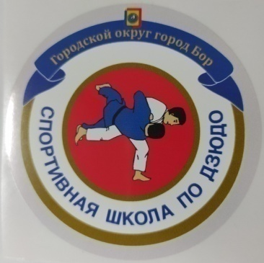 | МАУ ДО «Спортивная школа по дзюдо» | 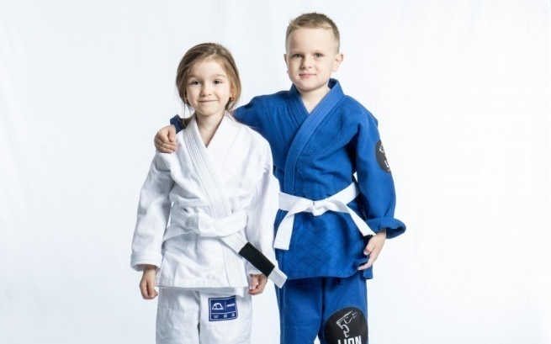
Приглашает на тренировки мальчиков и девочек школьного возраста (от 6 лет).
Мы принимаем всех желающих независимо от уровня подготовки,
В программу тренировок для младшего школьного возраста входят:  - упражнения гимнастики и акробатики;  - подвижные и специализированные игры;  - упражнения самостраховки;  - изучение технических действий борьбы дзюдо по принципу от простого к сложному;  - общефизическая подготовка. | В программу тренировок для старшего школьного возраста входят:  - изучение техники дзюдо;  - борьба в партере – болевые и удушающие приемы;  - формирование навыков самообороны;  - общефизическая подготовка.
на бесплатной основе.
Предоставляемые документы:
- заявление о приеме (заполняется законным представителем)
- копия паспорта, СНИЛС законного представителя
- копия свидетельства о рождении (паспорта), СНИЛС поступающего
- медицинское заключение о допуске к занятиям в секции дзюдо
- фотография 3*4 2 штуки
По всем вопросам обращайтесь по телефону:
8-(83159)-4-13-41 Пн.-Пт. С 8.00-16.00

